REPORTE FOTOGRAFICO DE LAS INSTALACIONES
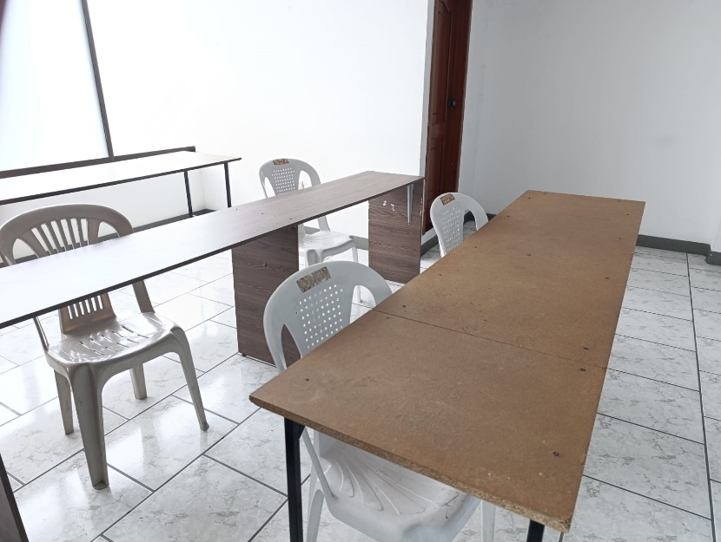
Foto 1. Lugar de Examinación
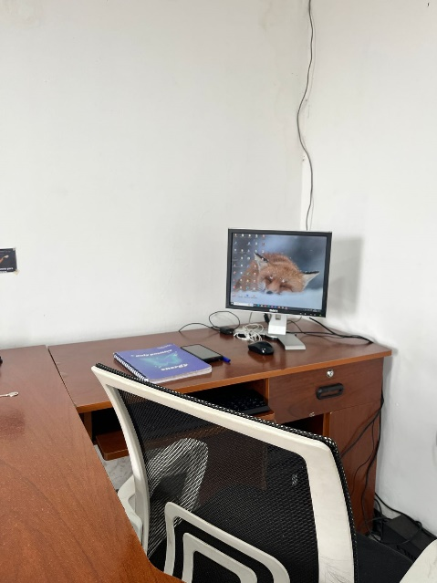 | 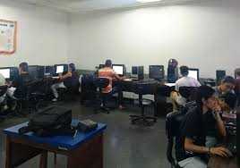
Foto 2. Verificaciones de herramientas | Foto 3. Lugar de Practica

______________________________
Ángel Freddy Novillo Andrade
C.I. 0921638714
Analista de Certificación

